|  |  |
| --- | --- |
| EMPRESA O PROPIETARIO DEL PROYECTO:  **GRAN COLOMBIA GOLD.**  PROYECTO:  **EXPLOTACIÓN DE ORO DE FILÓN LA MARIA** | EXPEDIENTE Nº |
| INFORME DE CUMPLIMIENTO AMBIENTAL Nº 01 |
| FECHA 25/julio/2022 |
| PERIODO REPORTADO:  2020-2022 |

**AGOSTO DE 2022**

**CONTENIDO**

1 INTRODUCCIÓN 2

2 ANTECEDENTES 3

3 ASPECTOS TÉCNICOS 3

3.1 DESCRIPCIÓN GENERAL DEL PROYECTO 4

**3.1.1** **Localización** 4

# INTRODUCCIÓN

El presente informe de cumplimiento ambiental-ICA, busca reportar los elementos de cumplimiento ambiental para la zona alta de Marmato La Minera CROESUS S.A. consiente del compromiso con el cuidado del medio ambiente, que mediante Resolución número 277 de 12 de julio de 2011 “por medio de la cual se aprueba un plan de manejo ambiental para la explotación de oro”. Que a la fecha no se ha iniciado actividades dado que en virtud de la fuerza mayor que ha sido probada a lo largo de los años, apoyada en denuncias ambientales y amparos administrativos por actividades ilícitas de terceros en los títulos mineros cobijados bajo el PMA, la explotación minera no se lleva a cabo, por lo que, las actividades que corresponden a esta ficha no se han ejecutado. Por lo tanto, no se presenta afectación o impacto ambiental que requiera de manejo especial.

Cabe anotar, que debido a la contingencia por Covid-19 los procesos se ralentizaron o fueron suspendidos temporalmente mientras se toman nuevas directrices sanitarias por parte del gobierno nacional.

# ANTECEDENTES

El Plan de Manejo Ambiental –PMA- de la Minera CROESUS S.A. consiente del compromiso con el cuidado del medio ambiente, realizó su plan de manejo ambiental, el cual se constituye en el marco técnico para la planificación de las actividades que se desarrollarán durante la explotación de la mina La María.

Para la elaboración del presente estudio se realizó el trabajo de campo en la zona de estudio donde se finaliza la etapa de preparación de la mina La María para iniciar la explotación subterránea de oro de filón. Se realizaron recorridos de campo, con un grupo interdisciplinario de profesionales, para evaluar los aspectos bióticos, abióticos, sociales, económicos y culturales de la zona, determinando los impactos ambientales que dichas actividades pueden generar en la zona de estudio y su área de influencia y definiendo las medidas ambientales que permitan un desarrollo minero en armonía con el medio ambiente.

de mismo modo este proyecto inició El 20 de diciembre de 1.989 se suscribió un contrato entre José Omar Castro y Uriel Jurado Ospina con Mineralco a nombre de la Nación, dentro de un área de Aporte que corresponde a la zona de estudio. Posteriormente, José Omar Castro le cede el cincuenta por ciento (50%) de sus derechos del Contrato en Virtud de Aporte 20643, a la señora Nora Esther Castro, quedando perfeccionada dicha cesión el 13 de octubre de 1995. La inscripción de dicho Contrato en el Registro Minero Nacional se llevó a cabo el 12 de septiembre de 1996.

Posteriormente, en 1997, el Gobierno Nacional ordenó la fusión entre MINERALCO S.A. y ECOCARBON LTDA, la cual dio origen a MINERCOL LTDA., empresa que tuvo bajo su responsabilidad el manejo entre otros, de los contratos suscritos en área de aporte, desde el 24 de diciembre de 1998, hasta el 30 de enero de 2004, cuando se ordenó su liquidación y las funciones de autoridad minera fueron asumidas por INGEOMINAS y se fortalecieron las funciones de autoridad minera delegadas en algunas Gobernaciones; entre las cuales se encuentra la Gobernación de Caldas, quien asumió la responsabilidad de los contratos suscritos en su territorio, entre ellos el Contrato 127-95M (Contrato en Virtud de Aporte 20643), cuya área se encuentra localizada en el Municipio de Marmato (Departamento de Caldas).

Por las razones antes expuestas, la Unidad de Delegación Minera de la Gobernación de Caldas es actualmente la autoridad minera competente del Contrato objeto de estudio. El 14 de septiembre de 2006 la abogada de los señores Castro y Jurado, presentó solicitud de autorización de cesión a favor de la Sociedad Minera Croesus S.A., petición respecto de la cual La Unidad de Delegación Minera de Caldas, se pronunció solicitando a los señores Jurado y Castro, que alleguen el contrato de cesión de derechos que avale la existencia jurídica del acuerdo de voluntades suscrito entre URIEL JURADO OSPINA y NORA ESTHER CASTRO, de una parte y la Sociedad Minera CROESUS, el cual se entregó en la Unidad de Delegación Minera de Caldas, el 10 de julio del presente año; con lo cual se tendrá como única titular del contrato a la Sociedad Minera CROESUS S.A. La política ambiental de dicha sociedad es lograr el desarrollo minero de sus minas, en armonía con el medio ambiente.

# ASPECTOS TÉCNICOS

## DESCRIPCIÓN GENERAL DEL PROYECTO

El proyecto plantea desarrollar la adecuación necesaria para el montaje de la infraestructura debido a que las bocaminas presentes se encuentran operando en la ilegalidad, lo cual impide el desarrollo de cualquier obra de adecuación o inicio de las operaciones propuestas en Resolución número 277 de 12 de julio de 2011, por medio del cual se aprueba el Plan de manejo ambiental. El proyecto consiste en la explotación subterránea de oro de filón, a través de la extracción de minerales auroargentíferos los cuales se encuentran rellenando grietas y discontinuidades estructurales.

En la zona de estudio se encuentra la mina La María, la cual fue explotada anteriormente por varios titulares y posteriormente fueron suspendidas sus actividades de extracción. Por cerca de tres años la empresa ha venido desarrollando la preparación de dicha mina para habilitarla en su totalidad realizando la limpieza del túnel principal y la realización de entibados nuevos para reanudar la explotación.

La empresa no realizará actividades para el beneficio del oro, para dicha actividad se subcontratará con la planta de beneficio Los Naranjos localizada a aproximadamente 80 m al este de la bocamina, dicha planta lleva operando por varios años. Allí se realizarán los procesos de molienda para luego someter el material a un proceso de cianuración por agitación.

### **Localización**

El área que conforma el título minero se encuentra en la vereda Echandía del municipio de Marmato, al nor-occidente del departamento de Caldas, a ella se llega por la carretera Troncal de Occidente, partiendo desde Manizales, y tomando una desviación a la izquierda que lleva al municipio de Marmato en el kilómetro 87.

Desde el parque central de Marmato hasta llegar a la zona de estudio se recorren cerca de 5 km en sentido norte pasando por el sector Cien Pesos, por una carretera sin carpeta asfáltica, de pendientes fuertes y de muy bajas especificaciones. El terreno que conforma el título Contrato en Virtud de Aporte 20643 tiene un área de 9 hectáreas y 8.454 m2, y está formado por las siguientes coordenadas planas de Gauss, que hacen parte de la plancha topográfica 186 IV–A–2 a escala 1:10.000 del Instituto Geográfico Agustín Codazzi:

**Tabla 1.** Coordenadas del polígono minero

~~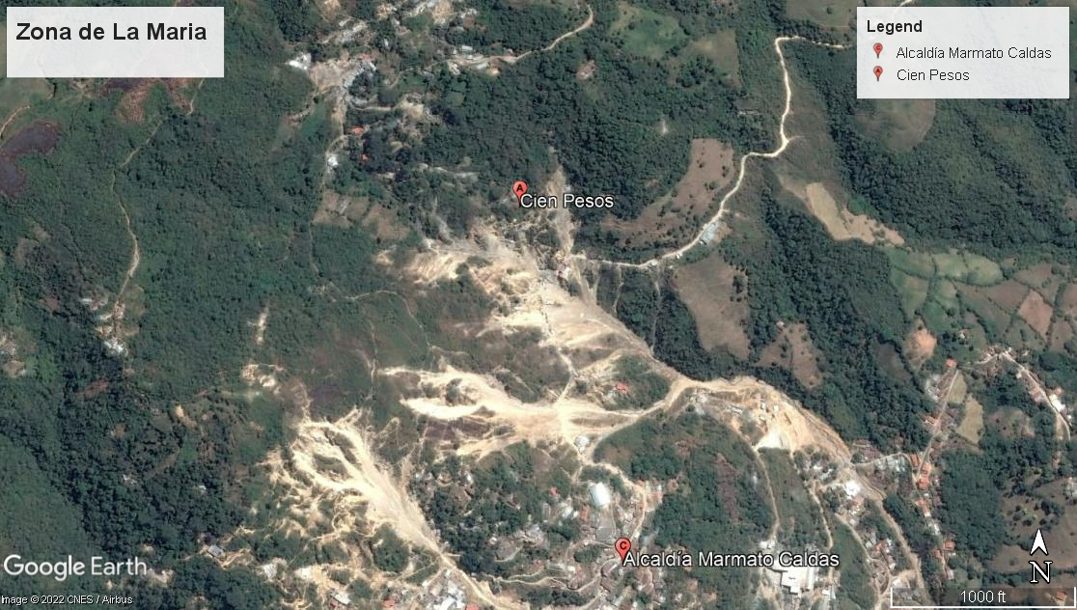~~

Figura 1. Ubicación del cerro cien pesos donde se encuentra ubicada la mina La María.